WAP v2.5需求文档v1.0

修订记录
文档版本号 | 修订日期 | 修订人 | 修订描述
1.0 | 2015.01.20 | 留敬读 | - 新增了支付宝取出姓名限制，只能2-10个汉字；  - 去掉了百度阿拉丁业务需求；  - 去掉了「兼职优选」业务；  - 优化微信绑定错误信息提示；

目录
修订记录 1
一、 公共部分 1
1、 默认头像加载图 1
2、 实名认证新增身份证示例图 2
3、 新增钱袋子功能 3
二、 兼客端 5
1、 首页优化 5
2、 跳转优化 6
3、 个人中心优化 7
4、 选择上岗日期 7
三、 雇主端 8
1、 发布岗位新增《兼客兼职岗位发布协议》 8

公共部分

默认头像加载图
用户场景 | 头像加载过程中会出现一张占位图，目前新logo已经输出，该默认图像加载图更换为以logo为原型的占位图
功能描述 | 替换头像默认加载图
输入/前置条件
需求描述 |   替换头像默认加载图为以新logo为原型的加载图像
输出/后置条件
补充说明

实名认证新增身份证示例图
用户场景 | 用户进入『实名认证』页面
功能描述 | 新增身份证示例照片；
输入/前置条件 | 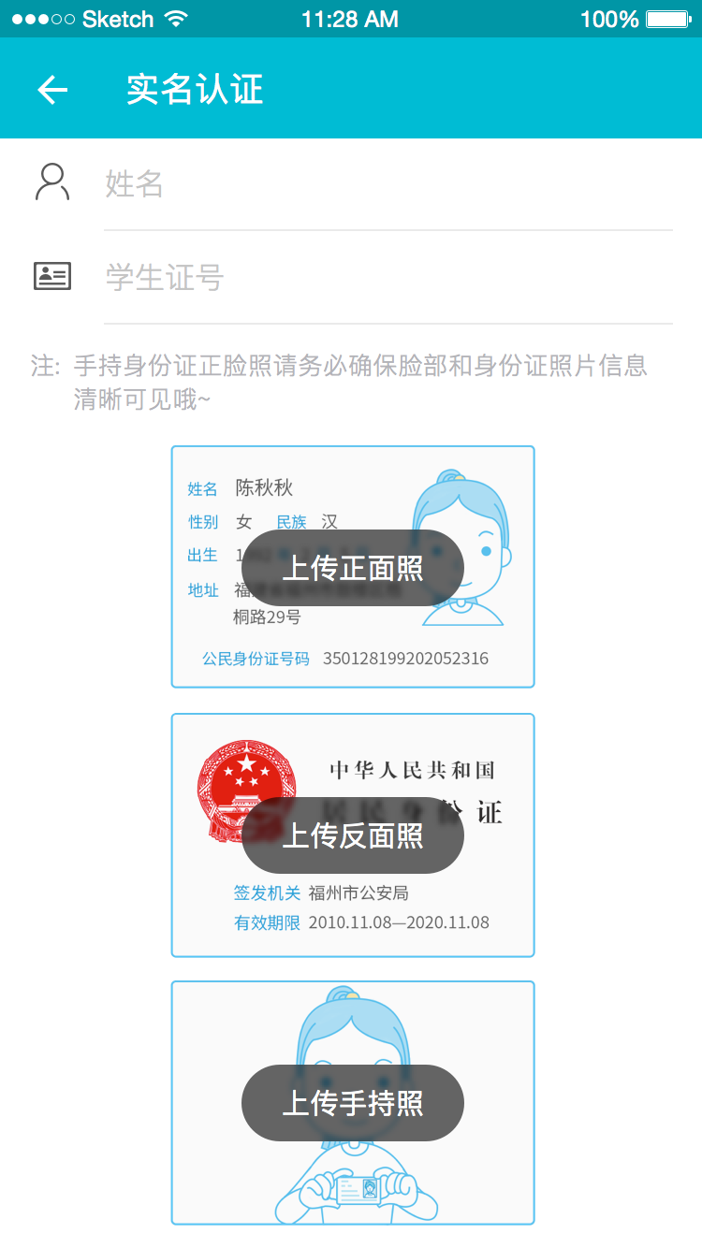  - 新增身份证示例图，点击上传控件，弹出让用户选择「拍照」或者「上传照片」；  - 上传成功后，照片填充示例图片，再次点击弹出「拍照」或「上传照片」选择；  点击「确定」完成身份证认证图片上传。
需求描述 | 新增身份证示例照片
输出/后置条件
补充说明

新增钱袋子功能

钱袋子首页
用户场景 | 用户进入『钱袋子首页』
功能描述 | - 显示钱袋子余额；  - 显示账号资金明细；  - 新增「取出」功能；
输入/前置条件 | 用户进入『钱袋子首页』
需求描述 | 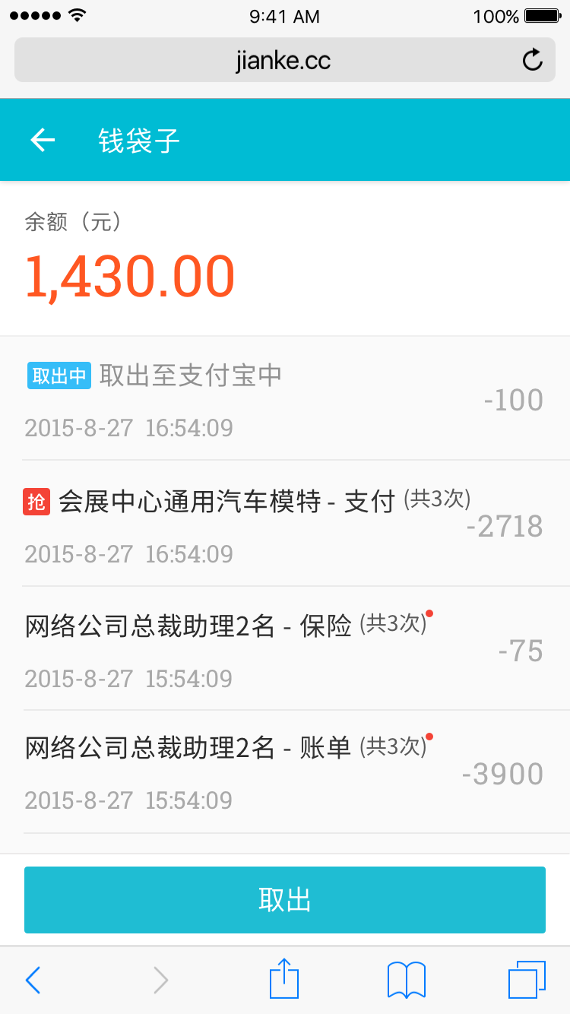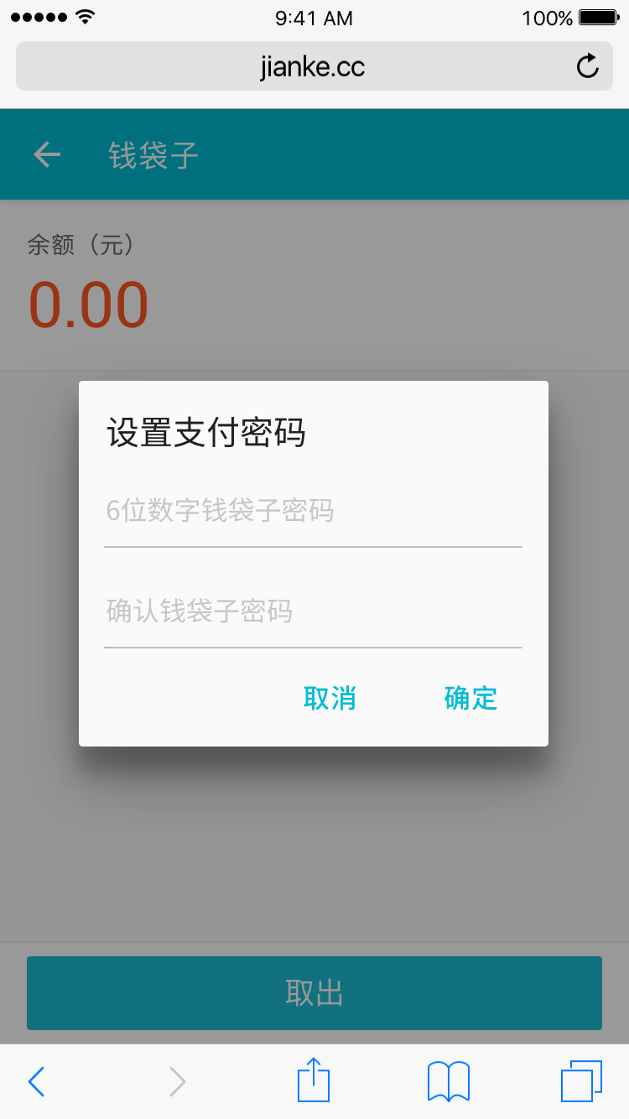  - 用户进入钱袋子页面中系统判断该用户是否设置钱袋子密码(6位数字)，如果尚未设置钱袋子密码，则弹窗让用户设置支付密码。  - 『钱袋子』首页分为三部分，余额、该账号的资金明细、取出按钮；  - 余额显示该账户目前资金余额，精确到两位小数点；  - 资金明细与APP同步，显示该账号所有资金流水。
输出/后置条件 | 点击「取出」跳转至『取出』页面
补充说明

钱袋子取出
用户场景 | 用户进入『钱袋子取出』
功能描述
输入/前置条件 | 用户进入『钱袋子首页』
需求描述 | 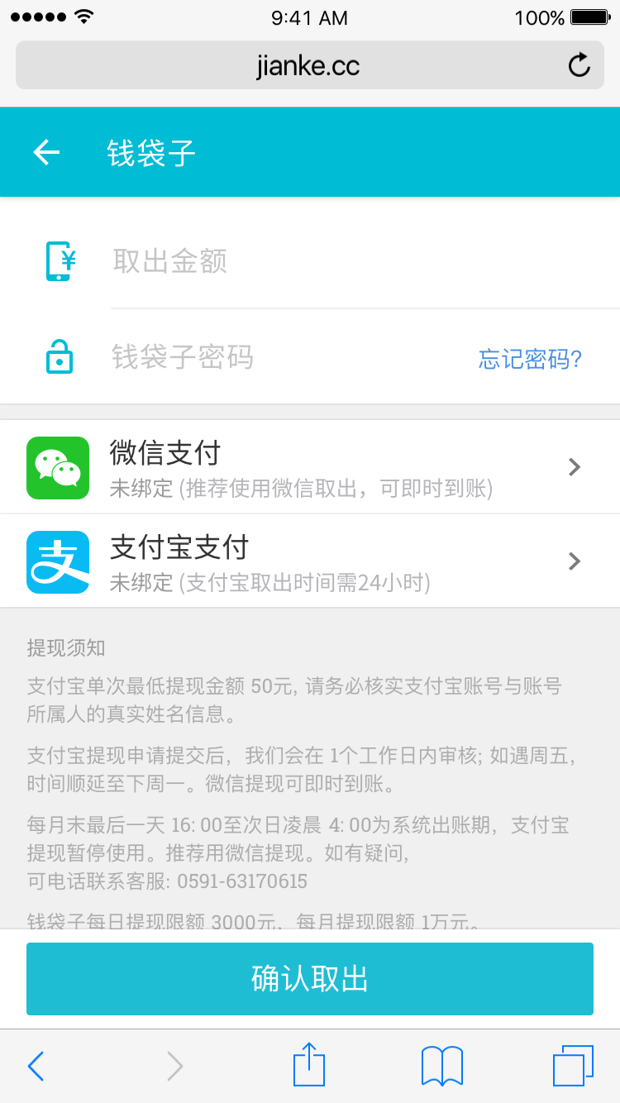  - 『钱袋子取出』页面包含取出金额、钱袋子密码、取出方式、取出须知、确定按钮等内容；  - 取出金额精确到两位小数，支付宝单次取出最低50元，钱袋子每日提现限额3000元，每月提现限额1万元；  - 取出须知文案：  - 支付宝单次最低提现金额50元，务必核实支付宝账号与该账号所属人真实姓名信息；  - 支付宝提现申请提交后，我们会在1个工作日内审核，如遇周五取出，时间顺延下周一，微信提现可即时到账；  - 每月未最后一天16：00至次日凌晨04：00系统正在出账，支付宝提现操作不可用，推荐使用微信提现，如有疑问，可以联系客服：0591-63170615；  - 钱袋子每天提现限额3000元，每月提现限额1万元。
输出/后置条件 | 点击「忘记密码」弹窗提醒  【说明】需下载兼客APP到设置>账号信息>钱袋子密码中找回密码  【按钮】取消 确定  点击取消留在当前页面，点击确定开始下载兼客APP，由于M端没有账号修改体系，主要支出钱袋子取出，这边不另外新增账号修改体系，让用户直接下载APP修改。
补充说明

绑定提现方式
用户场景 | 用户进行资金提现，需先绑定取出方式
功能描述 | 绑定微信提现；  绑定支付宝提现；
输入/前置条件 | 用户点击微信取现或支付宝取现
需求描述 | 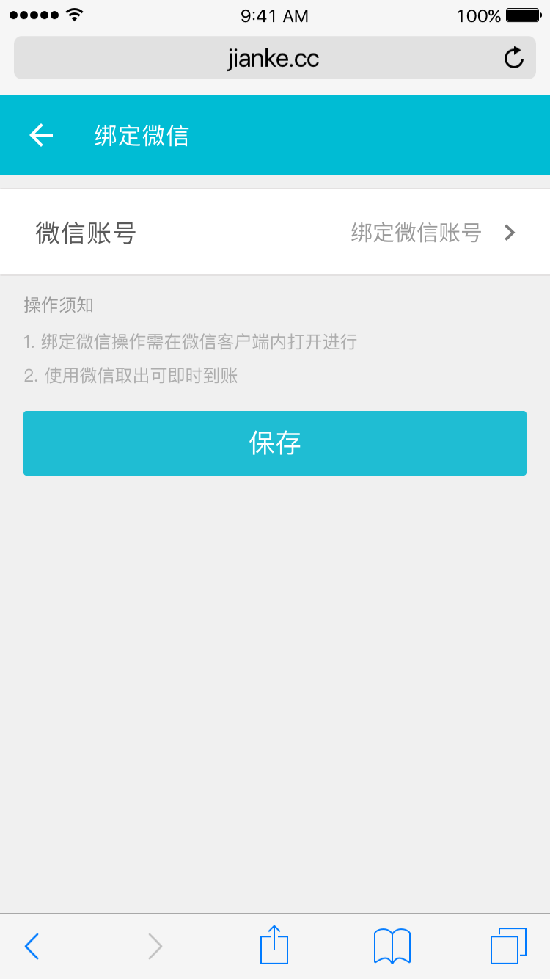  - 用户点击微信钱包，跳转至『绑定微信』页面，该页面包含绑定微信栏与提示语，如果用户在微信中打开该页面，点击绑定微信栏，系统自动判定当前登陆的微信账号，并绑定，显示所绑定的微信账号名称；  - 如果用户在非微信中打开该页面，点击绑定微信账号，浮层提示用户，“绑定微信需在微信客户端中打开”；  - 点击「绑定」跳转至钱袋子页面，当用户未关联微信号点击保存，浮层提醒用户，“请先关联微信号”；  - 用户点击支付宝取现，跳转至『绑定支付宝』页面，该页面包含支付宝信息输入栏与绑定按钮，用户需输入支付宝账号和对应的支付宝所有人真实姓名；  - 真实姓名限制2-10个汉字，如果用户输入的姓名信息不是2-10个汉字则浮层提醒“请输入正确的姓名信息”；  - 当用户信息未填齐全时，点击保存，浮层提醒用户“请输入支付宝账号”或“请输入支付宝账号所属人的真实姓名”。  - 当用户填写完支付宝信息后，点击「保存」完成支付宝的绑定，跳转至钱袋子首页。
输出/后置条件 | - 当用户完成支付宝或微信任意一种绑定后，钱袋子首页右上角出现「编辑」按钮，点击编辑按钮，跳转至『解绑』页面，之前绑定的支付方式栏右侧出现「解绑」按钮，点击解绑，浮层提醒，“微信钱包完成解绑”或“支付宝完成解绑”，完成解绑操作；  - 当微信或支付宝只绑定其中一方时，『钱袋子』首页微信提现与支付宝提现中间有明显的间隔（→UI）
补充说明

兼客端

首页优化
用户场景 | 兼客进入wap首页
功能描述 | 优化wap首页样式；  新增「返回顶部」按钮；
输入/前置条件 | 兼客进入wap首页
需求描述 | 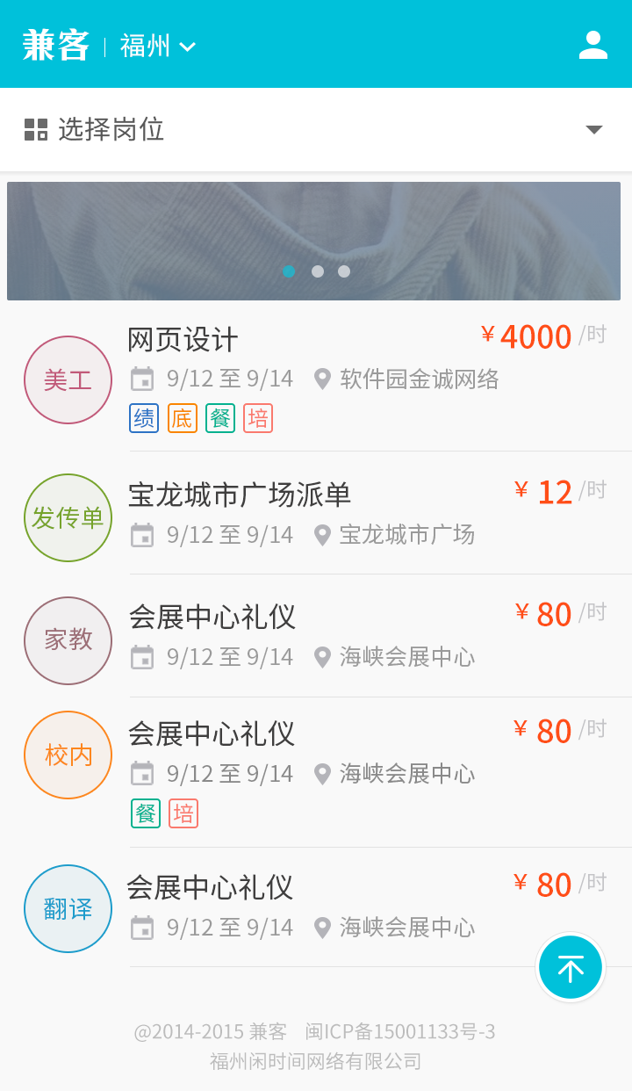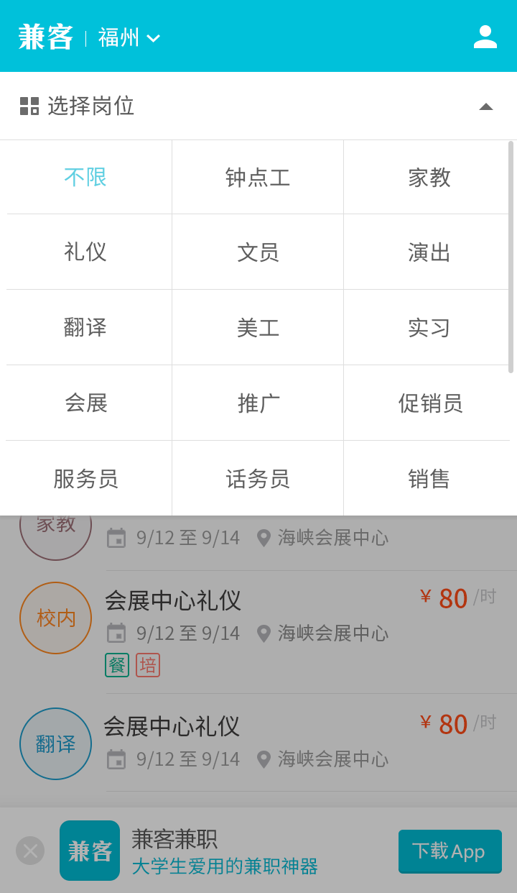  - 优化wap首页，参见UI；  - 优化岗位选择样式，点击下拉岗位类型列表，展示五行，可通过滑动杆滑动展示更多岗位类型；  - 新增首页顶部返回按钮，当用户下滑页面至遮住banner栏后，出现返回顶部按钮，点击返回顶部按钮，回到页面顶部；  - 下滑页面时顶部定位菜单栏固定不动；  - 顶部「关于我们」移至『个人中心』页面；
输出/后置条件 | - 点击城市定位，跳转至『切换城市』页面；  - 点击个人中心图标，跳转至『个人中心』页面；
补充说明

个人中心优化
用户场景 | 兼客进入『个人中心』页面查看个人信息
功能描述 | - 优化个人中心页面；  - 个人中心新增「钱袋子」入口；  - 个人中心新增「关于我们」入口；
输入/前置条件 | 兼客点击首页进入『个人中心』页面
需求描述 | 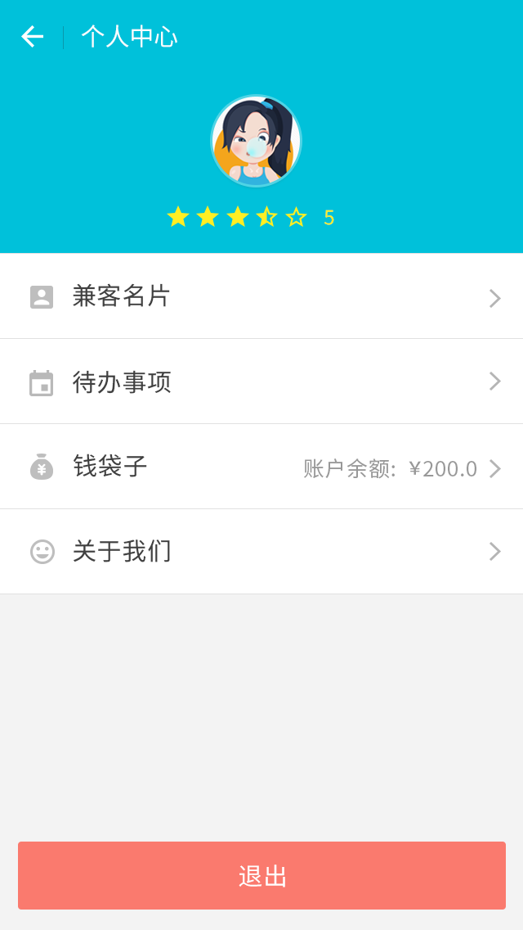  - 『个人中心』页面包含兼客头像、星级评价、兼客名片、待办事项、钱袋子、关于我们、退出按钮等；  - 当待办事项中有动态更新时，代办事项条目有不带数字的小红点，点击立即消失；  - 当钱袋子有资金变化时，钱袋子条目有不带数字的小红点提醒，点击立即消失，钱袋子条目右侧显示当前该账号余额，精确到两位小数；  - 『个人中心』内有小红点时，首页个人中心图标有不带数字的小红点，知道『个人中心』内没有小红点时，首页个人中心图标小红点消失。
输出/后置条件 | - 点击「钱袋子」跳转至『钱袋子』页面；  - 点击「退出」退出当前账号；
补充说明

选择上岗日期
用户场景 | 兼客报名岗位时需要选择上岗日期，有时上岗日期较多，一一选择较为不便
功能描述 | 新增「全选」与「取消全选」按钮
输入/前置条件 | 兼客报名岗位时，选择兼职日期
需求描述 | - 选择兼职日期弹窗中，新增「全选」按钮，点击之后选中所有可选择的上岗日期；  - 点击「全选」按钮后，该按钮切换为「取消全选」，点击「取消全选」取消全部选中状态；
输出/后置条件 | 兼客点击「确定」完成选择兼职日期
补充说明

雇主端

发布岗位新增《兼客兼职岗位发布协议》
用户场景 | 雇主进入『发布岗位』页面发布新的岗位
功能描述 | 新增《兼客兼职岗位发布协议》
输入/前置条件 | 雇主进入『发布岗位』页面
需求描述 | - 『发布岗位』页面新增同意《兼客兼职岗位发布协议》 ；  - 同意《兼客兼职岗位发布协议》默认勾选；  - 如果雇主在未勾选同意《兼客兼职岗位发布协议》情况下点击发布按钮，浮层提醒“须同意《兼客兼职岗位发布协议》才能发布岗位”。
输出/后置条件
补充说明

